**МИНОБРНАУКИ РОССИИ**

**САНКТ-ПЕТЕРБУРГСКИЙ ГОСУДАРСТВЕННЫЙ**

**ЭЛЕКТРОТЕХНИЧЕСКИЙ УНИВЕРСИТЕТ**

**«ЛЭТИ» ИМ. В.И. УЛЬЯНОВА (ЛЕНИНА)**

**Кафедра КСУ**

**ОТЧЕТ**

**по лабораторной работе № 3**

**по дисциплине «Моделирование систем управления»**

**Тема: ИССЛЕДОВАНИЕ ПЕРЕХОДНЫХ ПРОЦЕССОВ ДИНАМИЧЕСКОЙ СИСТЕМЫ**

**Вариант 3**

|  |  |  |
| --- | --- | --- |
| Студенты гр. 9491 |  | Шамова П.В.,  Клоков А.А.,  Мамяко А.И. |
| Преподаватель |  | Лукомская О.Ю. |

Санкт-Петербург

2023

**Цель:** Исследовать переходные процессы, происходящие в динамической системе на примере ГПТ НВ.

**Исходные данные**:

ГПТ НВ, Работающий на сеть большой мощности

UH = 220 В, UСH = 220 B, MВH = 50 Нм, iH = 30 A, ωн = 100 с-1, СМ = 200, СЕ = 205, J=0.12 кг*м2, LЯ = 0.02 Гн, rB = 415 Ом, Фн = 0.005 Вб, w = 8600 витков.

Аппроксимирующий полином (из Л.Р. №1):

p = [ 1.6143 , 0 , 0.1741, 0];

Уравнения, описывающие ГПТ:

$$F=i_{B}w, Ф=Λ\left(F\right)$$

$$U_{С}=i_{B}r_{B}+w\frac{dФ}{dt},$$

$$с_{е}ωФ=i_{г}r_{я}+L_{я}\frac{di_{г}}{dt}+Uc,$$

$J\frac{dω}{dx}=M_{в}-C_{M}Фг$*.*

Вектор переменных и вектор входов:

- вектор переменных

$u=\left[u_{1} u_{2} u_{3}\right]={[ \underline{M_{В}} \underline{U_{C}}]}^{Т}$– вектор входов

**Нормирование параметров:**

Нормированные значения могут быть вычислены по формулам.

$$\underline{ω}=\frac{ω}{ω_{Н}} => ω=\underline{ω}∙ω_{н}$$

$$\underline{М_{В}}=\frac{М_{В}}{{М_{В}}_{Н}} => М_{В}=\underline{М_{В}}∙{М_{В}}_{Н}$$

$$\underline{Ф}=\frac{Ф}{Ф_{Н}} => Ф=\underline{Ф}∙Ф_{Н}$$

$$\underline{i}=\frac{i}{i_{Н}} => i=\underline{i}∙i_{Н}$$

$$\underline{U_{С}}=\frac{U_{C}}{{U_{C}}_{Н}} => U_{C}=\underline{U_{C}}∙{U_{C}}_{Н}$$

$$\underline{F}=\frac{F}{F_{Н}} => F=\underline{F}∙F_{Н}$$

Кроме того выразим ток возбуждения через МДС:

$F=i_{B}w => i_{B}=\frac{F}{w}= \frac{F_{H}∙\underline{F}}{w}$

Из л.р.№1 известно, что $\underline{F}$ = $\underline{p}(\underline{Ф})$

C учетом вышенаписанного исходные уравнения принимают вид:

$$w\frac{d(\underline{Ф}∙Ф_{Н})}{dt}=\underline{U_{C}}∙{U_{C}}_{Н}-\frac{ r_{в} }{w}∙F_{H}\underline{p}(\underline{Ф})) L_{Я}\frac{d(\underline{i}∙i_{Н})}{dt}=C_{E}∙\underline{Ф}Ф_{Н}∙\underline{ω}ω_{н}-r_{я}\underline{i}∙i_{Н}-\underline{U_{C}}∙{U_{C}}_{Н} J\frac{d(\underline{ω}∙ω_{н})}{dt}={\underline{М_{В}}∙{М_{В}}_{Н}-C}_{M}∙\underline{Ф}Ф_{Н}∙\underline{i}i_{Н}$$

Далее с учётом вектора переменных и вектора входа можно перейти к описанию СНДУ в унифицированном виде (без учета выхода):

$$\{wФн \dot{x_{1}}={U_{С}}_{Н}∙u_{2}-\frac{Fн r_{в} }{w}∙\underline{p}(x_{1}) L_{Я}{i_{r}}_{Н}\dot{x_{2}}=C_{E}ω_{H}Ф_{H}∙x_{3}x_{1 }-i_{г_{H}}r_{я}x_{2 }-u_{2}U_{CН} Jω_{H} \dot{x_{3}}={M_{В_{H}}∙u_{1}-C}_{M}Ф_{H}i_{г_{H}}∙x_{1}x_{2}$$

Выразим:

$\{ \dot{x_{1}}=\frac{1}{wФн}{{(U}_{С}}_{Н}∙u_{2}-\frac{Fн r_{в} }{w}∙\underline{p}(x_{1})) \dot{x_{2}}=\frac{1}{L_{Я}{i_{r}}_{Н}}(C_{E}ω_{H}Ф_{H}∙x_{3}x_{1 }-i_{г_{H}}r_{я}x_{2 }-u_{2}U_{CН}) \dot{x_{3}}=\frac{1}{Jω_{H}}{(M_{В_{H}}∙u_{1}-C}_{M}Ф_{H}i_{г_{H}}∙x_{1}x_{2})$

Номинальные данные в программе Matlab:

rv = 415;

rya = 1.39;

vi = 8600;

Lya = 0.02;

Ce = 300;

Cm = 300;

J = 0.12;

POTOKn = 0.005;

wn = 100;

in = 30;

Mbn = 50;

Ucn = 220;

Fn = 4000;

figure

plot (out.POTOK.Data,out.TOK.Data);

grid on

title('iг(Ф)')

xlabel('Ф')

ylabel('iг')

figure

plot (out.w.Data,out.TOK.Data);

grid on

title('iг(w)')

xlabel('w')

ylabel('iг')

figure

plot (out.POTOK.Data,out.w.Data);

grid on

title('w(Ф)')

xlabel('Ф')

ylabel('w')

Итак, мы имеем нормированные уравнения, по которым можем построить систему в пакете SIMULINK (рис.1)

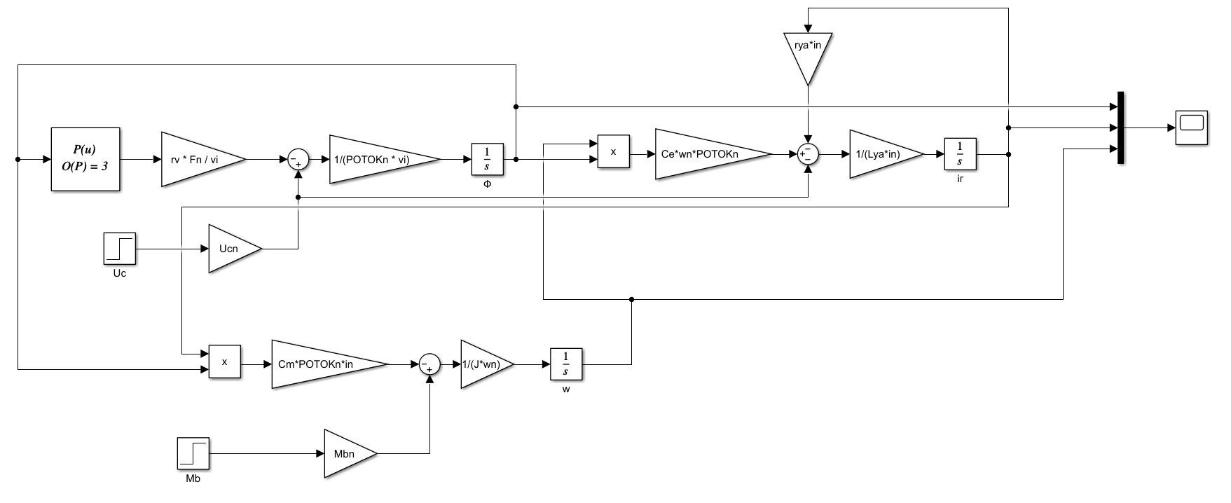

Рис.1. Структурная схема

Переходные процессы представлены на рисунке 2.

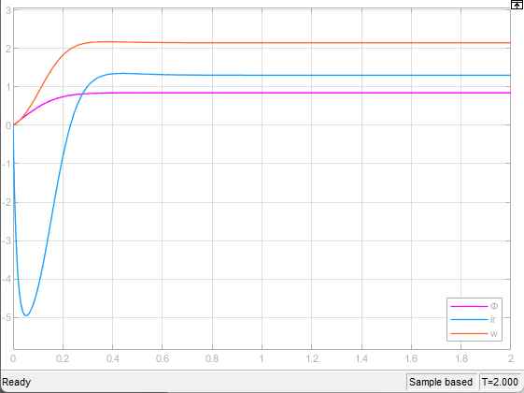

Рис.2. Переходные процессы (Ф(t), iг(t) и ω(t)) при LЯ=0.02 Ом

Номинальные значения переменных состояния:

Ф = 0.85, ω=2,153 iг = 1.307

***Изменение напряжения сети на 20%***

Для изменения напряжения нужно немного изменить вход u2, с помощью добавления ступенчатых воздействий с некоторыми временными задержками.

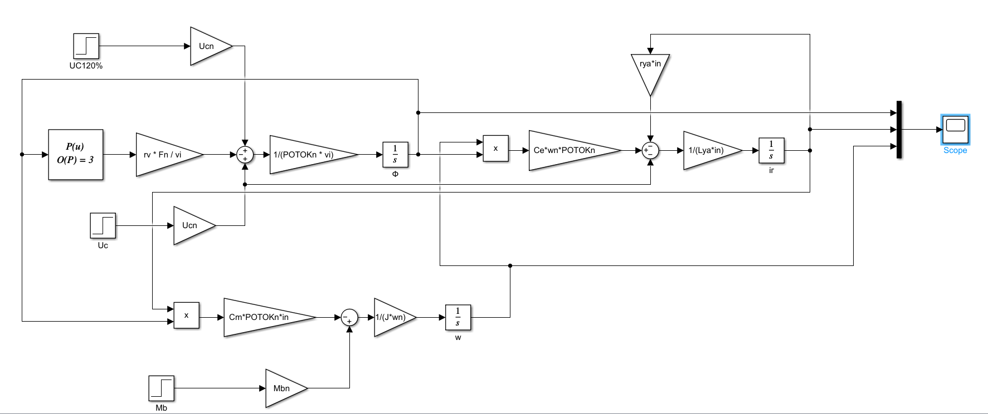

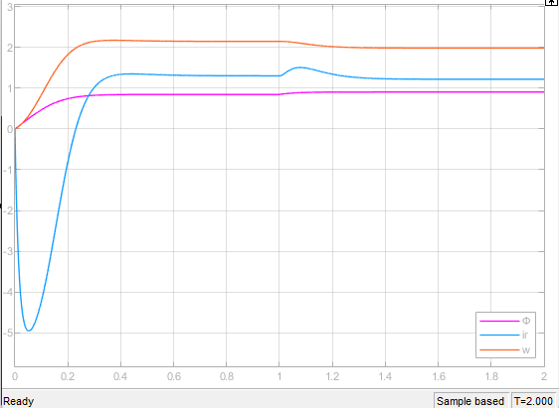

Рис.3. Переходные процессы (Ф(t), iг(t) и ω(t)) при изменении Uc на 20%

**Фазовые портреты**

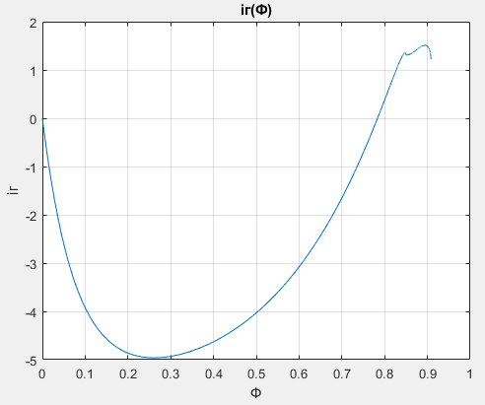

Рис.4. Зависимость iг(Ф)

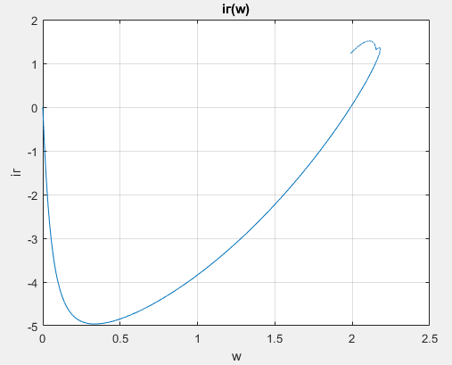

Рис.5. Зависимость iг (ω)

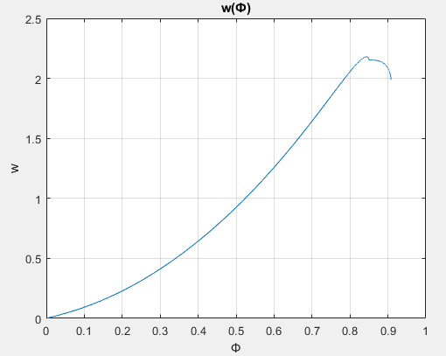

Рис.6. Зависимость ω(Ф)

***Увеличение индуктивность якоря LЯ в 10 раз (LЯ = 0.02*10)***

Переходные процессы при увеличении сопротивления якоря в 10 раз представлены на рисунке 7:

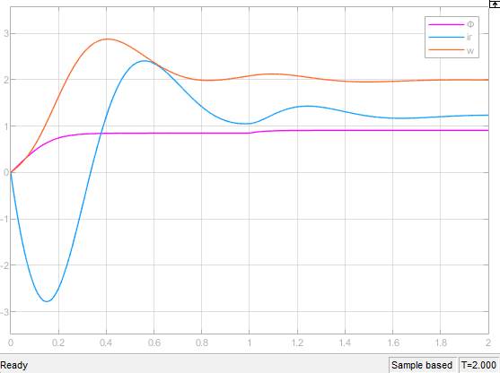

Рис.7. Переходные процессы (Ф(t), iд(t) и ω(t)) при LЯ=0,2 Гн

Номинальные значения переменных состояния:

Ф = 0,8501, ω=2,153 iг = 1,3071

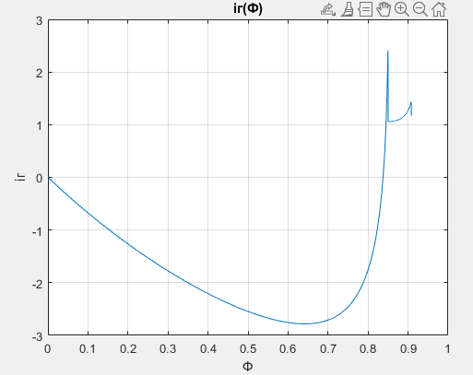

Рис.8. Зависимость iг (Ф) при LЯ=0,2 Гн

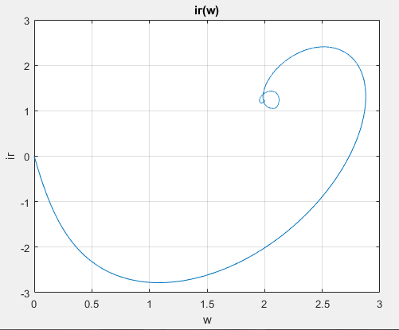

Рис.9. Зависимость iг (ω)при LЯ=0,2 Гн

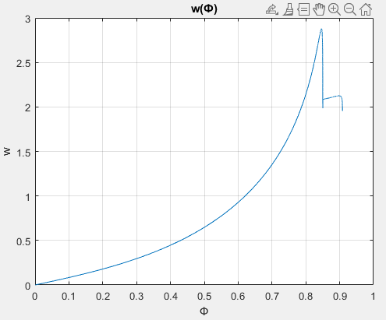

Рис.10. Зависимость ω(Ф) при LЯ=0,2 Гн

**Выводы:**

В ходе выполнения работы была построена математическая модель ГПТ НВ и изучены его динамические характеристики. После выполнения работы можно сделать следующие выводы:

1) Из графиков на рис. 2 и 3 видно, что изменение напряжения сети на 20% влияет на все переменные состояния.

2) Из сравнения графиков видно, что увеличение индуктивности якоря меняет характер переходных процессов тока и частоты (из апериодических становятся колебательными) и ухудшает быстродействие системы, но при этом в разы уменьшает перерегулирование.